**Муниципальное казенное общеобразовательное учреждение Шелеховская средняя общеобразовательная школа**

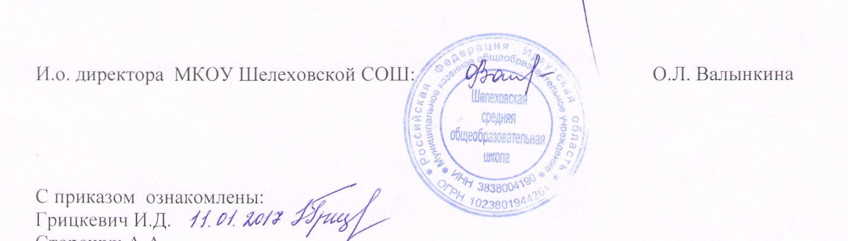 Утверждаю:

директор О.Л.Валынкина

приказ № 135 от 16.11.20233г.

**План мероприятий по реализации проекта по профилактике буллинга 2023-2024 уч.год**

|  |  |  |  |  |
| --- | --- | --- | --- | --- |
| **№ п/п** | **Наименование мероприятия** | **Ответственные исполнители** | **Срок исполнения** | **Ожидаемые результаты** |
| 1 | Проведение рабочих совещаний по организации внедрения проекта в педагогических коллективах | директор Валынкина О.Л.  зам. дир.  Грищенко Л.Г.  Соц.педагог Розенберг В.М. | До 30 сентября 2023 | Отчет о проведении, регистрационные листы участников, протоколы |
| 2 | Проведение тематических родительских собраний по организации внедрения проекта | директор Валынкина О.Л.  зам. дир.  Грищенко Л.Г.  Пед.псих. Адамович Л.Н. | До 30 сентября 2023 | Информация на информационном сайте |
| 3 | Проведения информационной компании по внедрению проекта среди обучающихся | Соц.педагог Розенберг В.М.  Пед. Психолог Адамович Л.Н.  Кл. руководители | До 30 сентября 2023 | Информация на информационном сайте |
| 4 | Создание на информационных сайтах муниципальных общеобразовательных организаций разделов по реализации проекта | Яковлева Н.С. | До 10 октября 2023 | Информация на информационном сайте |
| 5 | Актуализация в МКОУ Шелеховской СОШ антибуллинговой хартии | Соц.пед. Розенберг В.М. | Октябрь-ноябрь 2023 год | Наличие в МКОУ Шелеховской СОШ антибуллинговой хартии |
| 6 | Внедрение в МКОУ Шелеховской СОШ «Школьного ориентира», «Театра дружбы», квест-игры «Класс#ВместеДружба» | Зам. по ВР Грищенко Л.Г.  Соц. пед. Розенберг В.М. | Октябрь 2023 год – март 2024 год | Размещение информации на информационном сайте |
| 7 | Проведение диагностики (анкетирование) обучающихся по выявлению проблем, связанных с буллингом в МКОУ Шелеховской СОШ, анализ результатов обратной связи по внедрению проекта | Адамович Л.Н. – педагог психолог | Апрель 2024 | Анализ обратной связи (диагностики либо анкетирования обучающихся) |
| 8 | Участие в проведении областных профилактических недель: «Дружить ЗДОРОВО!», «Жизнь! Здоровье! Красота», «Будущее в моих руках», «Высокая ответственность!», «Разноцветная неделя», «Единство многообразия», «Равноправие». | Зам по ВР Грищенко Л.Г.  Соц.пед. Розенберг В.М.  Пед. психолог  Адамович Л.Н.  Классные руководители | Сентябрь 2023-декабрь 2025 | Размещение информации на информационном сайте |
| 9 | Обсуждение и обобщение реализации «Школьного ориентира», «Театра дружбы», и профилактической квест-игры «КлассВместеДружба» на заседаниях педагогического состава | Зам по УВР Грищенко Л.Г.  Соц.педагог Розенберг В.М.  Пед. психолог Адамович Л.Н.  Кл. руководители | ДО 16 ноября 2023 г. | Протоколы заседаний педагогических советов, наличие в муниципальных общеобразовательных организациях «Школьного ориентира» |
| 10 | Обсуждение реализации «Школьного ориентира», «Театра дружбы», и профилактической квест-игры «Квест#ВместеДружба” на заседаниях родительских собраний» | Зам по УВР Грищенко Л.Г.  Соц.педагог Розенберг В.М.  Пед. психолог Адамович Л.Н.  Кл. руководители | До 20 декабря 2023 года, далее 1 раз в учебную четверть | Представление опыта, принятия управленческих решений, размещение информационном сайте УО |